系 列 书 推 荐

哲学史系列

作者简介：

彼得•亚当森（Peter Adamson）在圣母大学获得其博士学位，最初在伦敦国王学院(king’ s college london)工作。 2012年，他搬到了慕尼黑大学，全称（路德维希马克西米利安慕尼黑大学），在那里主要担任古代史和阿拉伯哲学教授。 他发表了大量的古代和中世纪哲学著作，尤其是关于新柏拉图主义和伊斯兰世界的哲学。

********************************
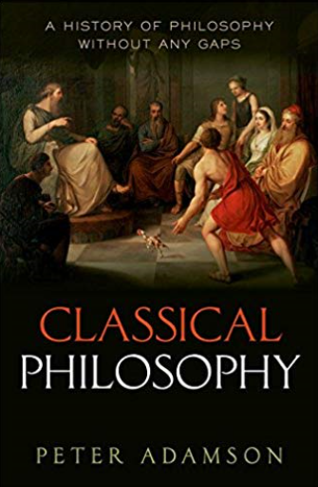
中文书名：《古典哲学:不间断的哲学史，第一卷》
英文书名：Classical Philosophy: A history of philosophy without any gaps, Volume 1
作 者：Peter Adamson
出 版 社：Oxford University Press
代理公司：ANA/Jessica Wu
页 数：368页
出版时间：2014年6月
代理地区：中国大陆
审读资料：电子稿
类 型：哲学

内容简介：

《古典哲学》是该系列书中的第一本，在这本书中，彼得•亚当森（Peter Adamson）最终的目标是呈现一部完整的哲学历史，为读者提供一个比以往任何时候都更彻底、更令人愉悦的体验。彼得•亚当森借助当前十分流行的History of Philosophy有声博客，用简短而又生动的章节和容易理解、幽默、细节化的风格，为我们讲述了苏格拉底以前的哲学家们的哲学观、苏格拉底的启发性问题、柏拉图经典哲学语录和亚里士多德的论文等相关内容。这个故事十分完整，“毫无遗漏”，不仅讨论了这些重要人物，还讨论了那些很少被讨论的话题，比如希波克拉底语料库、柏拉图学院，以及女性在古代哲学中的角色。在柏拉图和亚里士多德的思想介绍中，读者还会发现对知名著作的深入介绍，如《理想国》和《尼各马可伦理学》，在古代哲学导论中能对这些问题的详细论述是非常的难得的。
亚当森研究了引人入胜却很少被人阅读的柏拉图对话，如《查米德斯》篇和《克拉底鲁》篇，以及亚里士多德的《动物志》和《诗学》。这种全面的覆盖使他能够处理古代哲学的所有领域的讨论，包括认识论、形而上学、语言哲学、科学哲学、伦理学和政治学。同时也关注了古典哲学的历史和文学背景，探讨早期希腊宇宙学如何回应诗人荷马和赫西奥德，喜剧作家阿里斯托芬和历史学家色诺芬是对苏格拉底的描述和看法，以及希腊历史事件如何可能影响柏拉图的思想。这是一种新的历史展现形式，它将为所有读者，包括那些第一次接触这个主题的读者，带来丰盛的哲学大餐。
卖点：
• 这将是一部最具可读性和娱乐性的哲学史
• 第一卷追溯了西方哲学的起源，以柏拉图和亚里士多德告终
• 简短、生动的对话章节与生动和幽默的例子
• 毫无遗漏！讲述了整个故事，而不仅仅是最著名的部分
•不管是对于那些没有历史知识的初学者，还是那些喜欢哲学的读者来说都是一个理想的读物

媒体评价：

“亚当森教授的天才之处在于将古代世界与我们的时代精神联系在一起。如果聪明的学生想看到成为哲学家的价值，就需要像亚当森这样的作家。”
---- Subhashis Chattopadhyay，《印度觉醒》（Prabuddha Bharata）

“彼得·亚当森的《古典哲学:毫无遗漏的哲学史，第一卷》是一部综合性巨著。以四十章的篇幅讲述了前苏格拉底学派300多年的哲学史和柏拉图、亚里士多德的哲学神殿，包括哲学家提奥弗拉斯托斯和斯珀西波斯。没有其他人能够把这项工作做得更彻底了。慕尼黑-路德维希----马克西米利安大学研究古代和阿拉伯哲学的教授，是慕尼黑[以及新哲学的专栏作家]亚当森，为我们提供了一份大杂烩：苏格拉底前的哲学家泰勒斯（Thales）和色诺芬尼；从柏拉图的《高尔吉斯》（Gorgias）到共合政体（Republic）；从恩培多克勒（Empedocles）和智者派，到亚里士多德的《修辞学》（Rhetoric）和《政治学》（Politics）。”
----《今日哲学》（Philosophy Now）

********************************
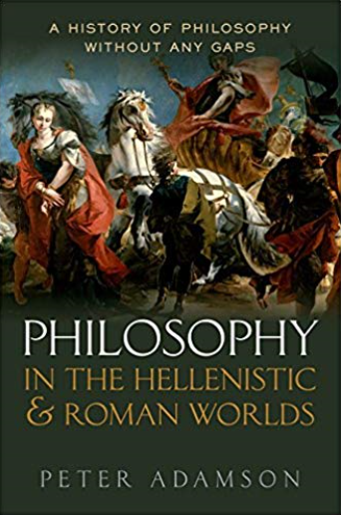
中文书名：《希腊和罗马世界的哲学:不间断的哲学史，第二卷》
英文书名：Philosophy in the Hellenistic and Roman Worlds: A History of philosophy without any gaps, Volume 2
作 者：Peter Adamson
出 版 社：Oxford University Press
代理公司：ANA/Jessica Wu
页 数：360页
出版时间：2015年8月
代理地区：中国大陆
审读资料：电子稿
类 型：哲学

内容简介：

彼得·亚当森为我们提供了一段轻松、幽默的旅程，贯穿了从公元前3世纪到公元6世纪这800年的时间里，形成的最具影响力的思想流派。他向我们介绍了犬儒哲学派和怀疑论者、伊壁鸠鲁主义者和斯多葛学派、皇帝和奴隶，并追溯了基督教和犹太教哲学以及古代科学的发展。有几章专门讨论了伊壁鸠鲁（Epicurus）、卢克莱修（Lucretius）、西塞罗（Cicero）、塞尼加（Seneca）、普罗提诺（Plotinus）和奥古斯汀（Augustine），深入探讨了那些稍微偏僻的话题，非常适合大众读者阅读。例如，书中有几章论述了引人入胜但相对晦涩的昔勒尼的哲学派，论述了像波菲利（Porphyry）和扬布里柯（Iamblichus）这样的异教哲学人物，以及对希腊和拉丁基督教神父的广泛报道，这些神父在很多别的古哲学书中最多只是边缘人物。
这本书的一个重要主题实际上是这一时期异教徒和基督教哲学之间的竞争，此时的犹太传统主要以亚历山大的斐洛为代表。古代科学在书中也有引申，还有部分章节涉及到了古代医学、以及哲学与天文学之间的相互交叉。书中还对更广泛的历史背景给予了相当多的关注，例如，基督教的禁欲运动以及它是如何从希腊哲学中汲取思想的。
从愤世嫉俗者提奥奇尼斯的反文化主流的俏皮话到塞克斯都·恩披里克微妙的怀疑论，从伊壁鸠鲁学派的不敬的无神论到野心勃勃的新柏拉图主义的形而上学思考，从马可·奥里利乌斯的伦理教导到奥古斯汀的政治哲学，这本书以一种有趣且可供访问的方式将各种古老的思想收集在一起。
卖点：
• 这将是一部最具可读性和娱乐性的哲学史
• 一部精彩的、跨越了800年历史（公元前3世纪到公元6世纪）的哲学指南
• 探索历史背景下的那些主要思想家和不太知名的思想家的思想
• 写作风格风趣、幽默
• 不管是对于那些没有历史知识的初学者，还是那些喜欢哲学的读者来说都是一个理想的读物

媒体评价：

“这是出版事业中最值得称赞和雄心勃勃的冒险之一。从第一卷起，哲学家们一直在争论，做一个哲学家是人生中最好的选择。这些书是如此的引人入胜，富有启发性，几乎可以让你相信这是真的。”
----《苏格兰人报》（The Scotsman）

“亚当森认为这是历史的重大转变，这些章节似乎从不令人感到害怕，也不缺乏深度。任何有兴趣接受哲学研究的读者都会发现这份工作既有娱乐性又有教育性。”
----《图书馆杂志》（Library Journal）

“这本书是一篇完美的说明性作品，其丰富的内容也将有助于填补我们大多数人对于古代哲学史上的知识的欠缺。”
----詹姆士·沃伦，实践智慧（Phronesis）

**********************************
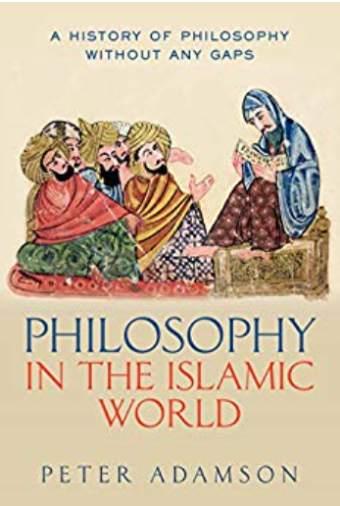
中文书名：《伊斯兰世界的哲学:不间断的哲学史，第三卷》
英文书名：Philosophy in the Islamic World: A history of philosophy without any gaps, Volume 3
作 者：Peter Adamson
出 版 社：Oxford University Press
代理公司：ANA/Jessica Wu
页 数：527页
出版时间：2016年6月
代理地区：中国大陆
审读资料：电子稿
类 型：哲学

内容简介：

这卷书作为《大众哲学史》播客系列的最新一期，是第一个为读者介绍伊斯兰世界完整的哲学历史。它采用了前所未有的方法来介绍这个主题，主要介绍犹太和基督教思想家以及穆斯林的全面报道，从早期伊斯兰世界的哲学故事讲起，一直讲到二十世纪。像阿维森纳（Avicenna）、阿威罗伊（Averroes）和迈蒙尼德（Maimonides）这样的主要人物都有详细的介绍，但这本书也关注了一些不太为人所熟悉的思想家，比如女哲学家。书中还关注了伊斯兰神学(kalam)和神秘主义(伊斯兰教中的苏菲主义和犹太教中的卡巴拉教)与科学之间的哲学关联，比如章节中含有光学和天文学等学科的知识。
这本书分为三个部分，第一部分着眼于伊斯兰神学的第一次开花结果，以及阿拉伯的文化界对希腊哲学传统的回应。这一“形成时期”随着阿维森纳的作品达到高潮，阿维森纳是后来大多数思想家认为他们必须承认的关键人物。这本书的第二部分讨论了西班牙的伊斯兰教(安达卢西亚)的哲学，那里是犹太哲学家崭露头角的地方，同时也是阿威罗伊和伊本·阿拉比等思想家的思想起源地。最后，第三部分主要关注那些不寻常的发展后续，涉及哲学在奥斯曼帝国、莫卧儿王朝和萨法维王朝的发展，展示了十九世纪到二十世纪的思想家们是如何关注如何回应那些在伊斯兰世界活跃了几个世纪的哲学思想，以及来自欧洲殖民列强的政治和智力挑战。
卖点：
• 这将是一部最具阅读性和娱乐性的哲学史
• 第一个全面介绍伊斯兰世界的哲学，研究范围从西班牙到南亚
• 引导读者了解一千多年的哲学
• 简洁明快的写作风格、生动和幽默的例子
• 探索古时候的伊斯兰、犹太和基督教的思想和起源的相互影响和相互作用
• 不需要有哲学、伊斯兰教或伊斯兰世界历史的基础知识
• 没有缺漏！讲述了整个故事，而不仅仅是最著名的部分
• 独立的一卷----可以独立阅读系列中的其他卷

媒体评价：

“这是一部写得很好、很有趣的作品……作者对如此复杂的主题进行了深入的研究，并将其呈现在公众面前，这一点太赞啦！”
---- Muhammad Khan，《穆斯林新闻》（The Muslim News）

“从第一卷起，哲学家们一直在争论，做一个哲学家是人生中最好的选择。这些书是如此的引人入胜，富有启发性，几乎可以让你相信这是真的。”
----斯图尔特·凯利（Stuart Kelly），《苏格兰周日报》（Scotland on Sunday）

“章节简洁明快，充满了新颖的想法、诠释性和生动的幽默感。亚当森的书是如此的易理解，如此的吸引人且令人充满享受感，一路畅读无阻！”
----史蒂夫·克拉格斯（Steve Craggs），《北方回声报》（Northern Echo）

**********************************
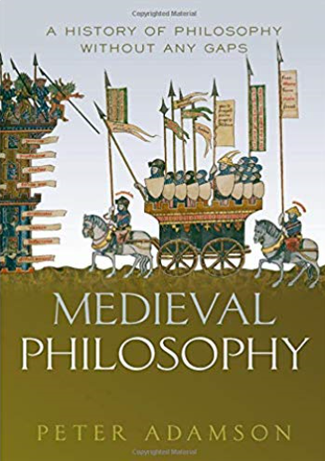
中文书名：《中世纪哲学:不间断的哲学史，第四卷》
英文书名：Medieval Philosophy: A history of philosophy without any gaps, Volume 4
作 者：Peter Adamson
出 版 社：Oxford University Press
代理公司：ANA/Jessica Wu
页 数：672页
出版时间：2019年9月
代理地区：中国大陆
审读资料：电子稿
类 型：哲学

内容简介：

彼得·亚当森生动地介绍了从九世纪初到十四世纪末六百年来的欧洲哲学。中世纪是哲学史上最丰富的时期之一，但也是最鲜为人知的时期之一。亚当森向我们介绍了西方知识传统中一些最伟大的思想家，包括彼得·阿贝拉德、坎特伯雷的安塞姆（Anselm）、托马斯·阿奎那（Thomas Aquinas）、约翰·邓斯·司各特（John Duns Scotus）、奥卡姆的威廉（William of Ockham）和罗杰·培根（Roger Bacon）。中世纪时期出现了许多伟大的女性思想家，包括宾根的希尔德嘉（Hildegard of Bingen）、玛格丽特·波雷特（Marguerite Porete）和诺里奇的朱利安（Julian of Norwich）。在这一时期，哲学的每一个分支都发展出了其原始的思想和论点----不只是宗教和神学哲学，还有形而上学、逻辑和语言哲学、道德和政治理论、心理学以及数学和自然科学的基础。
卖点：
• 关于哲学的600年发展历史的迷人指南
• 这是一部最具可读性和娱乐性的哲学史
• 简洁明快的写作风格、生动和幽默的例子
• 不管是对于那些没有历史知识的初学者，还是那些喜欢哲学的读者来说都是一个理想的读物
• 独立的一卷----可以独立阅读系列中的其他卷

媒体评价：

“内容全面且易于理解。”
----奥尔本·麦考伊（Alban McCoy），《The Tablet》，2019年度最佳图书

“彼得·亚当森的《中世纪哲学》对中世纪哲学作了极其扼要的叙述。该书在亚当森的努力下做到了通俗易懂、条理清晰、风趣生动、意义深刻。生动地展现了中世纪诡辩、虔诚、怀疑、淫荡、嗜血、神秘的中世纪喧嚣的矛盾。”
----简·奥格雷迪（Jane O'Grady），《The Tablet》

**********************************
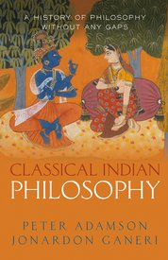
中文书名：《古典印度哲学:不间断的哲学史，第五卷》
英文书名：Classical Indian Philosophy: A history of philosophy without any gaps, Volume 5
作 者：Peter Adamson and Jonardon Ganeri
出 版 社：Oxford University Press
代理公司：ANA/Jessica Wu
页 数：432页
出版时间：2020年6月
代理地区：中国大陆
审读资料：电子稿
类 型：哲学

内容简介：

彼得•亚当森（Peter Adamson）和乔纳丹•加纳利（Jonardon Ganeri）生动地介绍了世界上最丰富的知识传统之一：古典印度哲学。他们开始从现存最早文献----吠陀经写起，以及那些对思想灵感进行解释说明的作品----古奥义书（Upaniṣads）。他们还讨论其他著名古典吠陀文化的书籍，尤其是摩诃婆罗多（Mahābhārata）和最引人注目的部分----薄伽梵歌（Bhagavad-Gīta）、佛教和耆那教的崛起。亚当森和加纳利开篇点题，强调了哲学是一种从苦难中寻求解脱的生活形式的实践方式。
接下来,两人转入了哲学思辨的爆发时期，致力于基础经典内容“佛经”的研究,讨论Nydaya school关于逻辑和认识论等传统的思想，以及“不二论（Advaita Vedānta）”和“瑜伽（Yoga）”的精神修行。
在这本书的最后一部分,他们追踪了佛教的长远发展，突出开祖龙树（Nagārjuna）对“non-dependent”观念和“no-self”的精神哲学创始者陈那（Dignāga）激进的批判，还特别关注了耆那教认识论的立场和角度。不像其他介绍书籍只介绍古典印度哲学的主要学派和观点，亚当森和加纳利的这本指南还注重哲学主题如非暴力、政治权力、妇女的社会地位，同时考虑到那些通常被排除印度思想之外的文学传统，比如唯物派（Cārvāka school）学校，坦陀罗（Tantra）和美学理论。
亚当森和加纳利通过关注印度哲学是否可能影响古希腊哲学这一备受争议的问题来总结，并由此作为突破口和依据，评估这一领域的哲学对后来西方思想的影响。
卖点：
• 最具可读性和娱乐性的哲学史，第五卷
• 简洁明快的写作风格、生动和幽默的例子
• 不管是对于那些没有历史知识的初学者，还是那些喜欢哲学的读者来说都是一个理想的读物
• 没有缺漏！讲述了整个故事，而不仅仅是最著名的部分
• 独立的一卷----可以独立阅读系列中的其他卷
• 满足了西方对亚洲哲学日益增长的兴趣

谢谢您的阅读！

请将反馈信息发至：吴伊裴（Jessica Wu）
安德鲁·纳伯格联合国际有限公司北京代表处
北京市海淀区中关村大街甲59号中国人民大学文化大厦1705室
邮编：100872
电话：010-82449901
传真：010-82504200
Email：jessica@nurnberg.com.cn
网址：http://www.nurnberg.com.cn
微博：http://weibo.com/nurnberg
豆瓣小站：http://site.douban.com/110577/

